Ngày soạn: 4/9/2025.

CHỦ ĐỀ 1: CÁCH MẠNG TƯ SẢN VÀ SỰ PHÁT TRIỂN CỦA CHỦ NGHĨA TƯ BẢN

BÀI 1: MỘT SỐ VẤN ĐỀ CHUNG VỀ CÁCH MẠNG TƯ SẢN

(T1)
I. MỤC ĐÍCH, YÊU CẦU
Sau bài học này, giúp HS:
- Về kiến thức

- Trình bày được tiền đề của các cuộc cách mạng tư sản về kinh tế, chính trị xã hội tư tưởng.

- Phân tích được mục tiêu, nhiệm vụ, giai cấp lãnh đạo động lực của các cuộc cách mạng tư sản.

- Trình bày được kết quả, ý nghĩa của các cuộc cách mạng tư sản.

2. Về năng lực
* Năng lực chung:
- Giải quyết được những nhiệm vụ học tập một cách độc lập, theo nhóm và thể hiện sự sáng tạo.
- Góp phần phát triển năng lực giao tiếp và hợp tác qua hoạt động nhóm và trao đổi công việc với giáo viên.
*Năng lực riêng:
- Góp phần hình thành và phát triển năng lực tìm hiểu lịch sử nhận diện được các loại tư liệu lịch sử (tu liệu viết, hình ảnh...), biết cách sưu tầm và khai thác tư liệu để tìm hiểu về cách mạng tư sản.
- Góp phần hình thành, phát triển năng lực nhận thức và tư duy lịch sử: giải thích khái niệm cách mạng tư sản, phân tích được mục tiêu nhiệm vụ, giai cấp lãnh đạo và động lực của các cuộc cách mạng tư sản,
- Góp phần hình thành và phát triển năng lực vận dụng kiến thức, kĩ năng thông qua việc vận dụng kiến thức đã học giải thích được ý nghĩa của các cuộc cách mạng tư sản.
3. Về phẩm chất
- Bồi dưỡng phẩm chất như: khách quan, trung thực, có ý thức tìm tòi và khám phá lịch sử.
II. THIẾT BỊ DẠY HỌC VÀ HỌC LIỆU
1. Giáo viên.
- KHBD soạn theo định hướng phát triển năng lực, phiếu học tập dành cho HS.
- Các kênh hình (phóng to).
- Những tư liệu bổ sung về các nước Châu Âu và Bắc Mỹ
- Máy tính, máy chiếu (nếu có).
2. Học sinh
- SGK
- Tranh ảnh, tư liệu sưu tầm liên quan đến bài học (nếu có) và dụng cụ học tập theo yêu cầu của GV.
III. TIẾN TRÌNH DẠY HỌC
HOẠT ĐỘNG 1. KHỞI ĐỘNG
a) Mục tiêu: Giúp HS
- Kết nối kiến thức từ cuộc sống vào nội dung bài học. Giúp khơi gợi tính tò mò của HS, tạo tâm thế cho học sinh đi vào tìm hiểu bài mới.
b) Nội dung:
GV: Giao nhiệm vụ cho HS
HS quan sát hình ảnh, hoạt động cá nhân để trả lời câu hỏi của GV
c) Sản phẩm: HS hoàn thành tìm hiểu kiến thức
d) Tổ chức thực hiện:
B1: Chuyển giao nhiệm vụ (GV)
GV cho HS xem 1 đoạn video ngắn về Cách mạng Pháp và yêu cầu HS trả lời câu hỏi
? Đây là sự kiện lịch sử nào? Sự kiện lịch sử này lại có ý nghĩa như thế nào đối với nước Pháp?
B2: Thực hiện nhiệm vụ
GV: Hướng dẫn HS quan sát, phân tích hình ảnh và trả lời câu hỏi.
HS: Quan sát, phân tích hình ảnh và trả lời.
B3: Báo cáo kết quả hoạt động
GV:Yêu cầu HS trả lời câu hỏi.
HS: Báo cáo câu trả lời
- HS còn lại theo dõi, nhận xét (nếu cần).
Dự kiến sản phẩm
B4: Kết luận, nhận định (GV)
- Nhận xét câu trả lời của HS, chốt kiến thức, chuyển dẫn vào hoạt động hình thành kiến thức mới.
- Viết tên bài, nêu mục tiêu chung của bài và dẫn vào HĐ tiếp theo.

Ngục Ba-xti vốn là một pháo đài kiên cố được xây dựng vào cuối thế kỉ XIV ở phía đông thủ đô Pa-ri (Pháp). Đến thế kỉ XVII, công trình này được cải tạo thành nhà tù và sau đó trở thành biểu tượng quyền lực của chế độ quân chủ chuyên chế Pháp. Ngày 14-7-1789, hàng nghìn người dân Pa-ri đã nổi dậy đánh chiếm ngục Ba-xti từ tay quân lính của triều đình, mở đầu Cách mạng Pháp – cuộc cách mạng tư sản điển hình thời kì cận đại.

Vậy vì sao cách mạng tư sản lại diễn ra? Mục tiêu, nhiệm vụ, giai cấp lãnh đạo, động lực, kết quả và ý nghĩa của cách mạng tư sản là gì? Chúng ta sẽ cùng tìm hiểu trong bài học hôm nay.

HOẠT ĐỘNG 2. HÌNH THÀNH KIẾN THỨC MỚI
1. Tiền đề của cách mạng tư sản

a. Mục tiêu: Trình bày được tiền đề của các cuộc cách mạng tư sản về kinh tế, chính trị xã hội tư tưởng.
b. Nội dung: HS quan sát máy chiếu, sử dụng SGK để tìm hiểu nội dung kiến thức theo yêu cầu của GV.
c. Sản phẩm: HS hoàn thành tìm hiểu kiến thức
d. Tổ chức thực hiện
Hoạt động dạy – học | Sản phẩm dự kiến
B1: Chuyển giao nhiệm vụ (GV)  GV yêu cầu HS và trả lời câu hỏi  ? Khái niệm của cách mạng tư sản?  GV chia HS làm 4 nhóm thảo luận và trình bày câu trả lời vào bảng nhóm  ? Trình bày những tiền đề của các cuộc cách mạng tư sản?  Tiền đề CMTS Nội dung chính  Kinh tế Nhóm 1  Chính trị Nhóm 2  Xã hội Nhóm 3  Tư tưởng Nhóm 4  B2: Thực hiện nhiệm vụ  GV hướng dẫn HS trả lời  HS: Quan sát ngữ liệu trong SGK để trả lời câu hỏi.  GV gợi ý cho HS bằng những câu hỏi và kiến mở rộng  Nhóm 1: Kinh tế  GV hướng dẫn HS tìm những từ cụm từ để giải thích vì sao cuộc Chiến tranh giành độc lập của 13 thuộc địa Anh ở Bắc Mỹ (hay còn được gọi là Cách mạng tư sản Mỹ lần thứ nhất bùng nổ, GVgợi ý để HS chú ý, đánh dấu lại những từ, cụm từ thể hiện những thông tin quan trọng: Có bao nhiều thứ siêu, Mỹ phải cung cấp cho Anh hết, không được bán cho nước khác. Dân Mỹ không được lập hội buôn bán Các nước không được vào buôn bán với Mỹ, chỉ Anh được buôn bán mà thôi. Lại thêm thuế nặng, làm cho kinh tế khốn đốn  + GV chốt lại ý: Kinh tế tư bản chủ nghĩa ra đời và phát triển trong lòng chế độ phong kiến hoặc chế độ thuộc địa (nước Anh nông nghiệp đã phát triển theo hướng sản xuất hàng hóa và hỗ trợ cho sự phát triển công thương nghiệp. Các ngành luyện sắt, thiếc, đóng tàu phát triển nhanh, Tại 13 thuộc địa Anh ở Bắc Mỹ, các công trường thủ công sản xuất phát triển, nhiều trung tâm công nghiệp hình thành; Ở Pháp, kinh tế công thương nghiệp phát triển mạnh theo lương tư bản chủ nghĩa,...). Tuy nhiên, việc phát triển đó gặp phải nhiều rào cản của Nhà nước phong kiến hay chính sách cai trị hà khắc của chính quốc đối với thuộc địa. Đó chính là tiền đề về kinh tế của các cuộc cách mạng tư sản.  ? Em hãy nêu biểu hiện kinh tế tư bản chủ nghĩa ra đời và phát triển trong lòng chế độ phong kiến ở một số nước sau đây.  - Ở Anh nông nghiệp đã phát triển theo hướng sản xuất hàng hoá và hỗ trợ cho sự phát triển công thương nghiệp. Các ngành luyện sắt, thiếc, đóng tàu phát triển nhanh.  - Ở Pháp, kinh tế công thương nghiệp phát triển mạnh theo hướng tư bản chủ nghĩa.  - Tại 13 thuộc địa Anh ở Bắc Mỹ, các công trưởng thủ công sản xuất phát triển, nhiều trung tâm công nghiệp hình thành.  * Anh  - Đến đầu thế kỉ XVII, Anh là nước có nền kinh tế phát triển nhất châu Âu, đặc biệt là công nghiệp len dạ. Sản xuất của công trưởng thủ công chiếm ưu thế hơn sản xuất của phường hội. Tư sản, quý tộc mới giàu lên nhanh chóng nhờ sự phát triển mạnh mẽ của ngoại thương.  - Ở Anh, từ giữa thế kỉ XVI, kinh tế tiền tệ đã thâm nhập vào nông thôn làm thay đổi cơ cấu kinh tế và cách thức kinh doanh. Các ngành luyện sắt, thiếc chế tạo thuỷ tinh, đóng tàu phát triển nhanh. Trước năm 1640, sản lượng khai thác than ở Anh chiếm 4/5 tổng sản lượng than ở châu Âu. Nền kinh tế Pháp thế kỉ XVII đã phát triển khá mạnh, sản xuất công nghiệp tăng gấp đôi. Pháp chiếm một nửa tiền tệ của toàn châu Âu.  - Thô-mát Mơn nói về vai trò của ngoại thương đối với nước Anh: “Ngoại thương là sự giàu có của quốc vương, là danh dự của vương quốc, là sứ mệnh cao quý của thương nhân, là sự tồn tại của chúng ta và là công ăn việc làm của người nghèo ở nước ta, là sự cải thiện đất đai của chúng ta, là trường học của các thuỷ thủ chúng ta, là động lực chiến tranh của chúng ta, là sự khủng khiếp của kẻ thù của chúng ta”.  (Phan Ngọc Liên (Chủ biên), Lịch sử thế giới cận đại, Tập 1,  NXB Đại học Sư phạm, tr.37)  - Cừu ăn thịt người nghĩa là câu nói của nhà văn Tomat Morơ miêu tả thảm cảnh của người nông dân nước Anh trước cách mạng tư sản giữa thế kỉ XVII. Thời điểm này, ở Anh đã xuất hiên phong trào “rào đất cướp ruộng”, quý tộc mới (quý tộc tư sản hóa) đã đuổi nông dân ra khỏi những mảnh đất mà họ đã từng canh tác từ lâu đời. Biến đất canh tác thành đổng cỏ để nuôi cừu hoặc dùng để trông các loại cầy công nghiệp và lương thực có nhu cầu cao trên thị trường.Bị mất hết, để cứu lấy mạng sống của mình và gia đình, những người nông dân đã ra các thành thị và khu công nghiệp, bán sức lao động, làm thuê cho nhà tư bản.  * 13 thuộc địa Anh ở Bắc Mỹ  Đến giữa thế kỉ XVIII, công thương nghiệp tư bản chủ nghĩa tại 13 thuộc địa Anh ở Bắc Mỹ ngày càng phát triển. Ở miền Bắc, các công trường thủ công rất phổ biến. Ở miền Nam, kinh tế đồn điền, trang trại phát triển.  * Pháp  Đến cuối thế kỉ XVIII, công thương nghiệp ở Pháp đã rất phát triển, đặc biệt là ở những vùng ven biển. Máy móc được sử dụng ngày càng nhiều. Ngoại thương có bước tiến mới, các công ty thương mại Pháp đẩy mạnh buôn bán với nhiều nước châu Âu và châu Á.  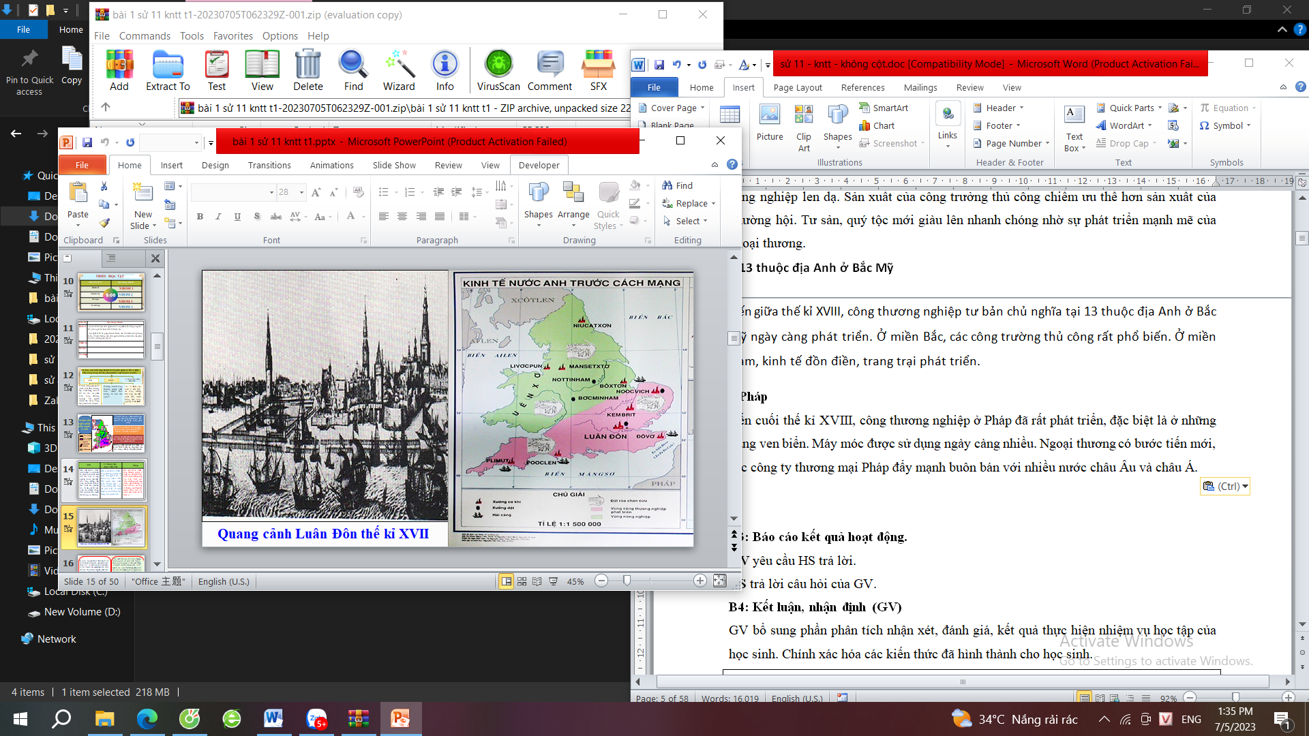  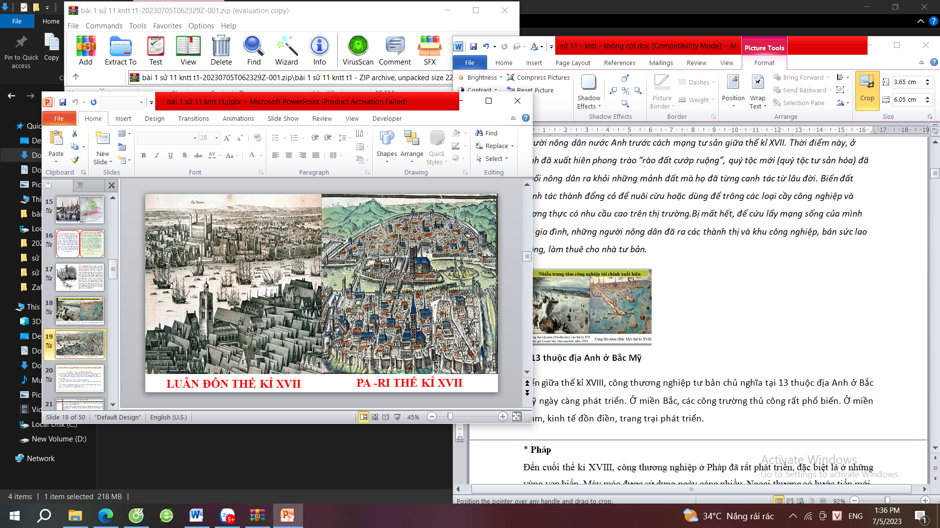  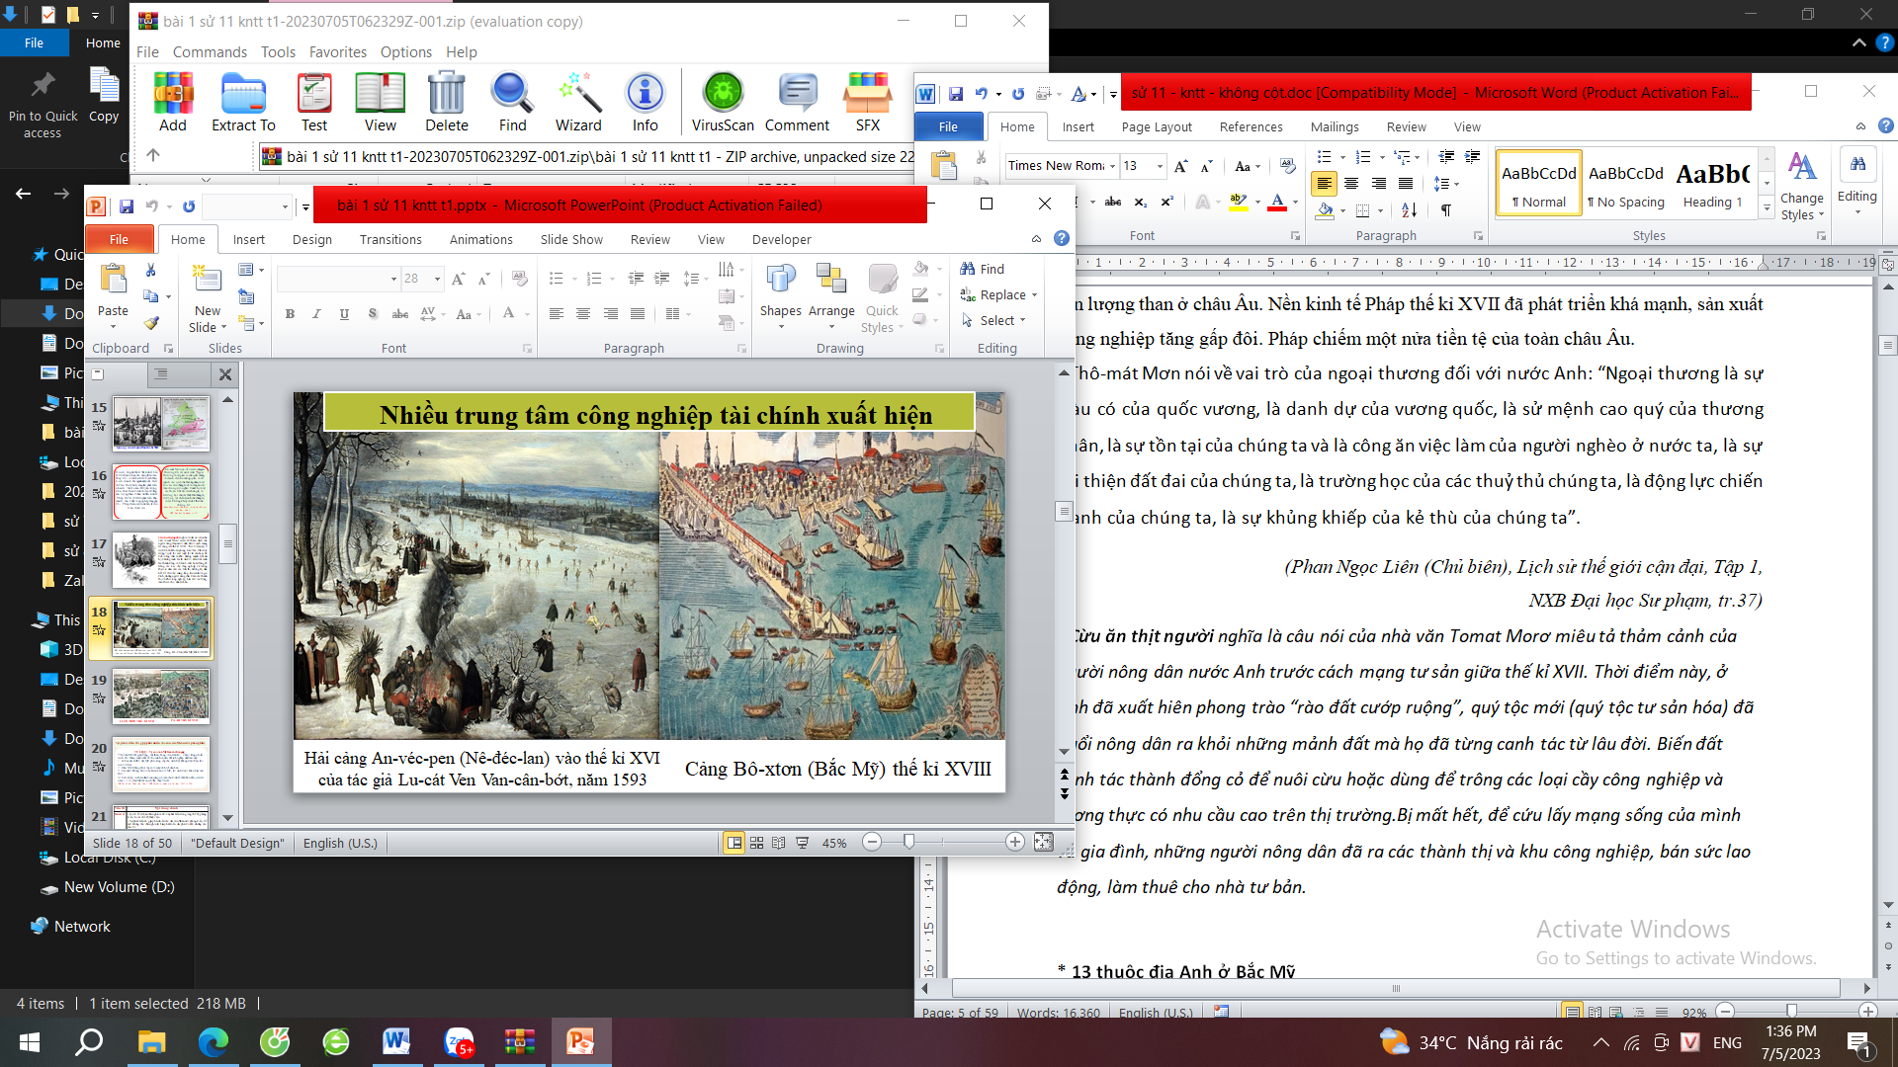  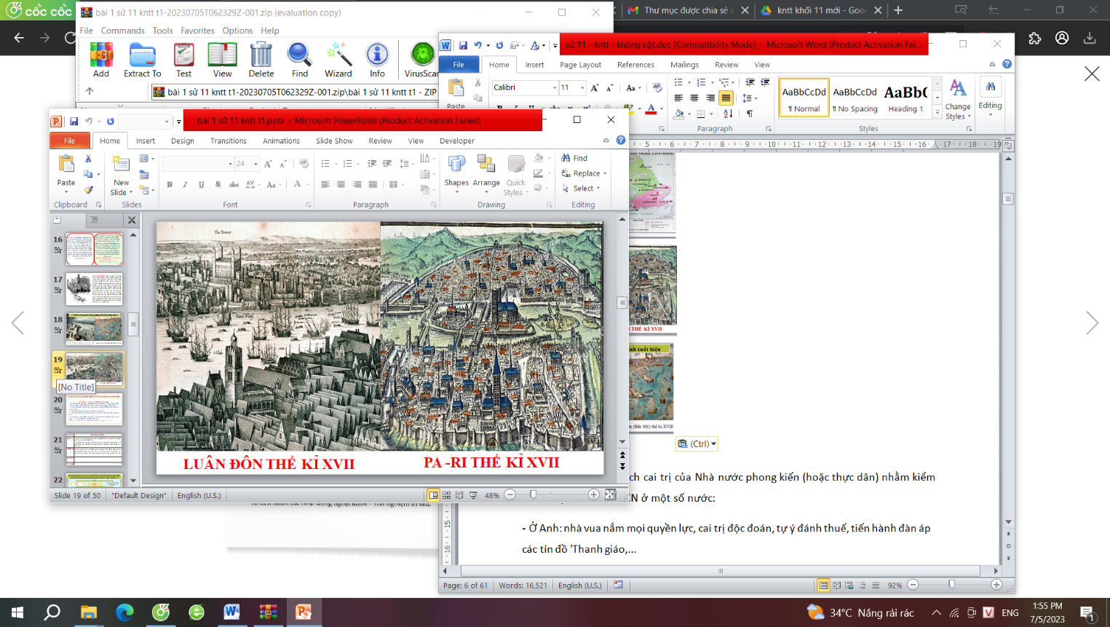  Nhóm 2: Chính trị  ? Nêu những chính sách cai trị của Nhà nước phong kiến (hoặc thực dân) nhằm kiểm hãm sự phát triển TBCN ở một số nước:  - Ở Anh: nhà vua nắm mọi quyền lực, cai trị độc đoán, tự ý đánh thuế, tiến hành đàn áp các tín đồ 'Thanh giáo,...  - Ở Pháp chế độ quân chủ chuyên chế khủng hoảng, tầng lớp quan lại quan liêu, tham nhũng khiến đời sống nhân dân cực khổ...  - Ở 13 thuộc địa Anh ở Bắc Mỹ: Chính phủ Anh đề ra các đạo luật khát khe, bóc lột nhân dân thuộc địa,...  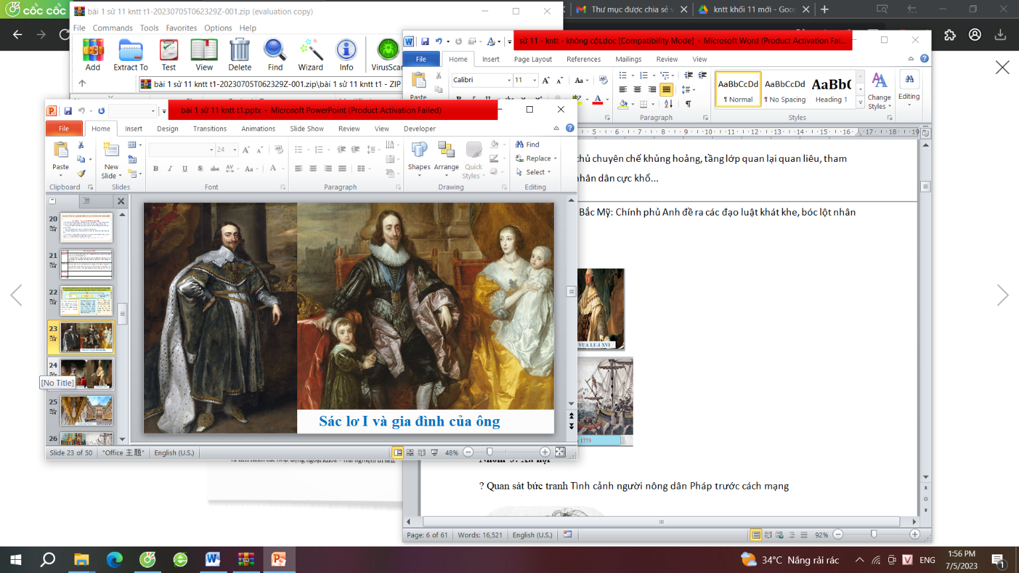  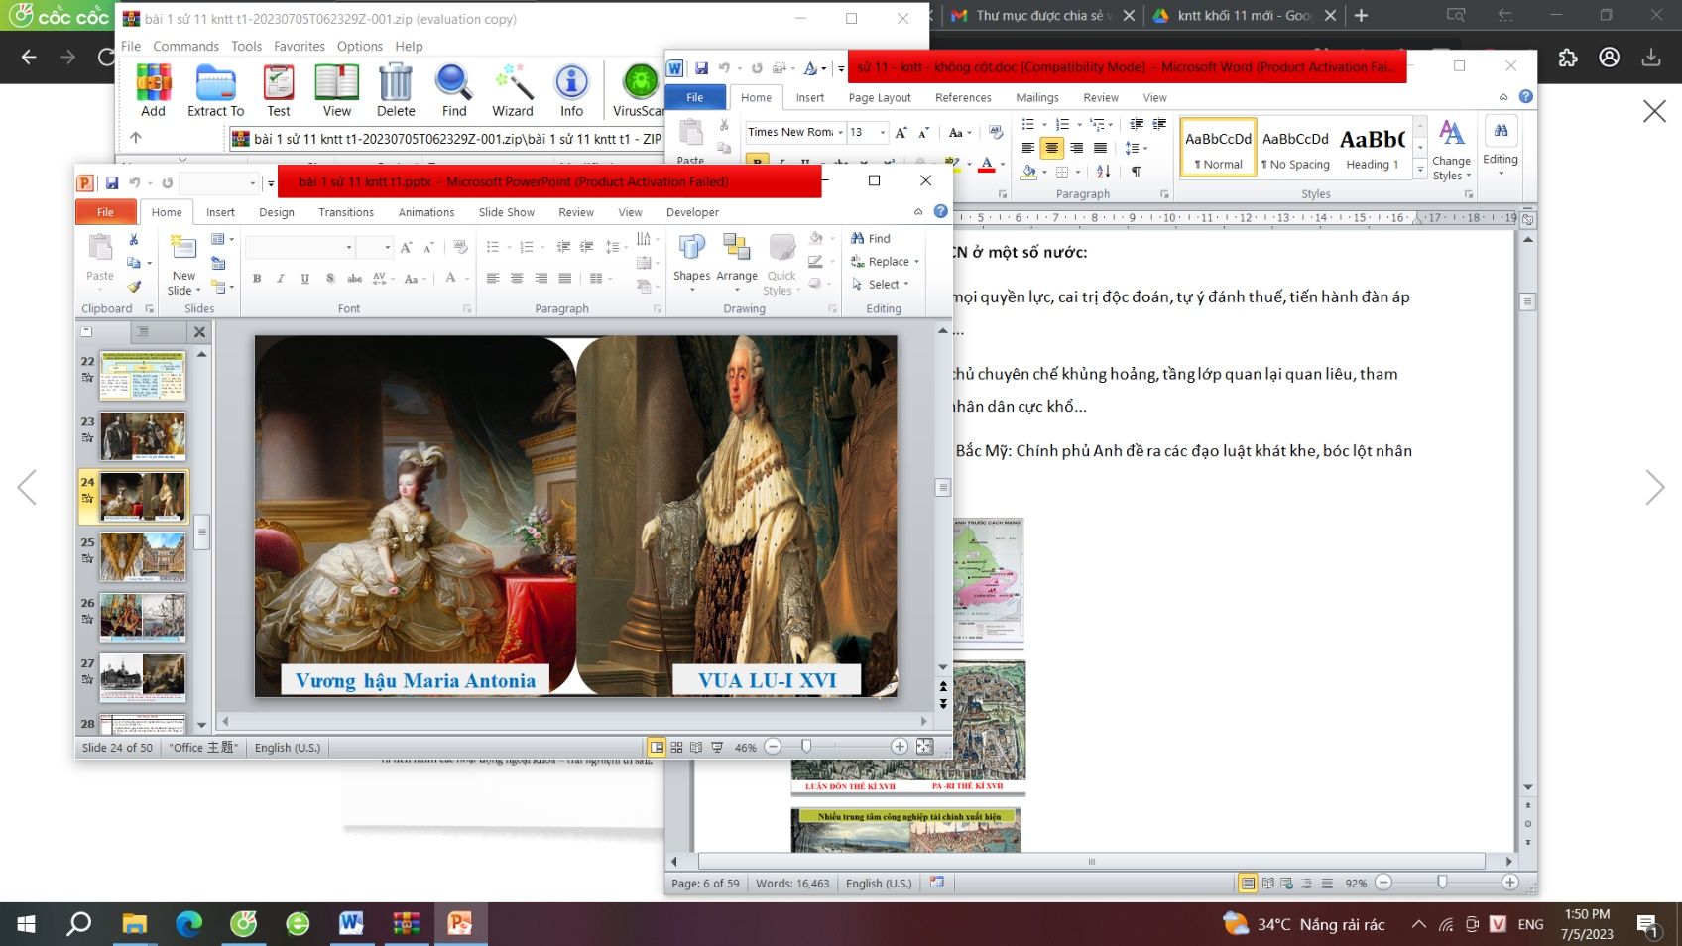  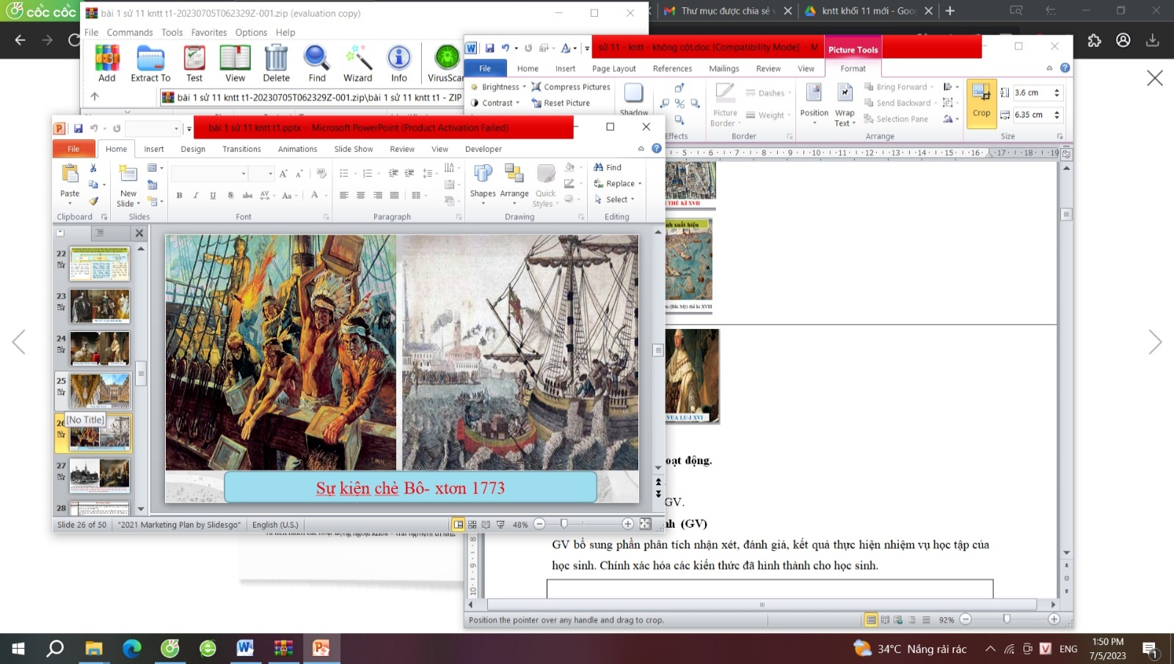    Nhóm 3: Xã hội  ? Quan sát bức tranh Tình cảnh người nông dân Pháp trước cách mạng  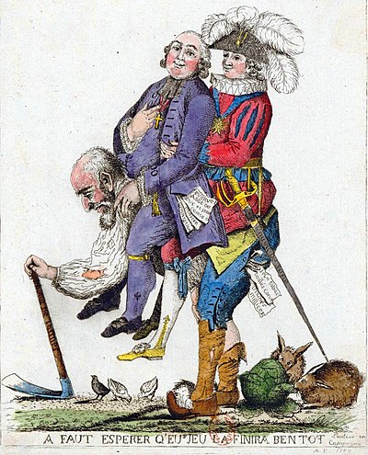  ? Đâu là tầng lớp quý tộc?  ? Đâu là tầng lớp tăng lữ  ? Họ có địa vị như thế nào so với người nông dân?  Nhóm 4: Về Tư tưởng  Tiền đề tư tưởng của một số cuộc cách mạng tư sản  - Anh: Giai cấp tư sản và quý tộc mới ở Anh sử dụng Thanh giáo làm ngọn cờ tư tưởng trong cuộc đấu tranh lật đổ chế độ phong kiến và chống lại Anh giáo.  - Pháp: Trào lưu Triết học Ánh sáng đã kịch liệt phê phán tình trạng mục nát, lỗi thời của chế độ phong kiến và Giáo hội Thiên Chúa giáo đương thời, đưa ra những lí thuyết về việc xây dựng nhà nước mới.  - 13 thuộc địa Anh ở Bắc Mỹ: Tư tưởng dân chủ tư sản của giai cấp tư sản và chủ nô thể hiện qua khẩu hiệu: "Tự do và tư hữu", "Thống nhất hoàn toàn hay là chết".  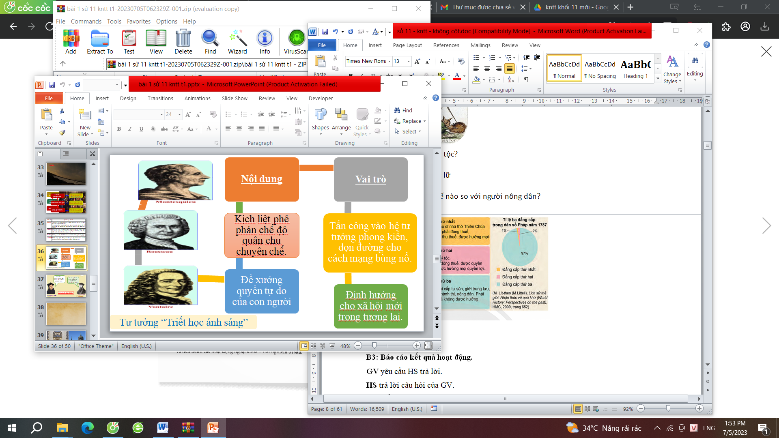  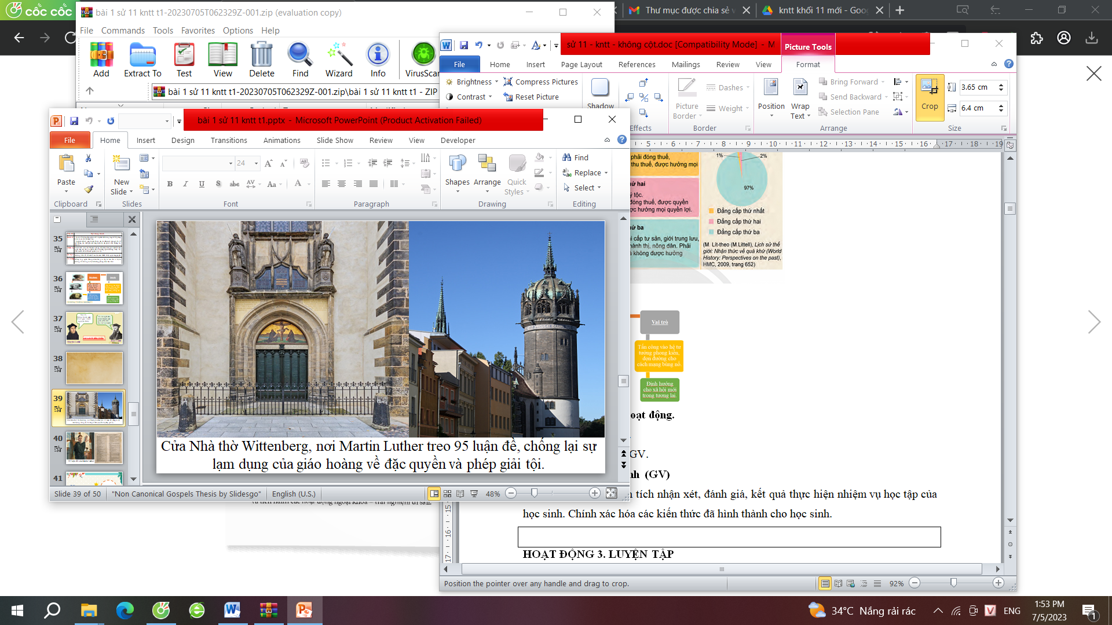  B3: Báo cáo kết quả hoạt động.  GV yêu cầu HS trả lời.  HS trả lời câu hỏi của GV.  B4: Kết luận, nhận định (GV)  GV bổ sung phần phân tích nhận xét, đánh giá, kết quả thực hiện nhiệm vụ học tập của học sinh. Chính xác hóa các kiến thức đã hình thành cho học sinh. | 1. Tiền đề của cách mạng tư sản  a. Kinh tế:  - Trong các thế kỉ XVI – XVIII, phương thức sản xuất tư bản chủ nghĩa phát triển mạnh ở các nước Âu – Mỹ, đặc biệt là trong lĩnh vực nông nghiệp và công thương nghiệp.  b. Chính trị:  Trước khi cách mạng bùng nổ, đa số các nước theo chế độ quân chủ chuyên chế hoặc là thuộc địa của chủ nghĩa thực dân.  c. Xã hội:  Trong xã hội xuất hiện những giai cấp và tầng lớp mới như: tư sản, quý tộc mới,... Họ đại diện cho phương thức sản xuất tư bản chủ nghĩa và có mâu thuẫn với giai cấp phong kiến hoặc chủ nghĩa thực dân.  d. Tư tưởng:  Các trào lưu tư tưởng của giai cấp tư sản phê phán những giáo lí lạc hậu của giáo hội Ki-Tô, quan điểm lỗi thời của giai cấp phong kiến và đề xuất những tư tưởng mới tiến bộ, thúc đẩy xã hội phát triển.
HOẠT ĐỘNG 3. LUYỆN TẬP
a) Mục tiêu: Vận dụng kiến thức của bài học vào việc làm bài tập cụ thể.
b) Nội dung: HS suy nghĩ cá nhân trả lời câu hỏi của GV
c) Sản phẩm: Câu trả lời đúng của HS
d) Tổ chức thực hiện
B1: Chuyển giao nhiệm vụ:
GV mời HS tham gia trò chơi “ Đào vàng” Mỗi lượt trả lời đúng sẽ có điểm cộng
Câu 1: Mâu thuẫn trong xã hội nước Anh trước khi cách mạng bùng nô là mâu thuẫn giữa:
Câu 2: Từ thế kỉ XVII, nền nông nghiệp Anh có điểm gì nổi bật?
Câu 3: Trước cách mạng, xã hội Pháp gồm những giai cấp nào?
Câu 4: Trước cách mạng, nước Pháp theo thể chế chính trị nào?
Câu 5: Nguyên nhân sâu xa dẫn đến sự bùng nổ cuộc Chiến tranh giành độc lập của 13 thuộc địa
B2: Thực hiện nhiệm vụ
- HS xác định yêu cầu của GV
- GV hướng dẫn cho HS trả lời câu hỏi
B3: Báo cáo kết quả hoạt động
- GV yêu cầu HS trả lời câu hỏi.
- HS trình bày, theo dõi, nhận xét, đánh giá và bổ sung cho bài của bạn (nếu cần).
Dự kiến sản phẩm
Câu 1: Tư sản và quý tộc mới với các thế lực phong kiến phản động.
Câu 2: Phương thức kinh doanh tư bản chủ nghĩa thâm nhập mạnh vào nông nghiệp
Câu 3: Quý tộc, tăng lữ, đẳng cấp thứ ba.
Câu 4: Quân chủ chuyên chế.
Câu 5: Mâu thuẫn giữa nhân dân 13 thuộc địa với chính phủ Anh ngày càng sâu sắc
B4: Kết luận, nhận định: GV nhận xét bài làm của HS.
HOẠT ĐỘNG 4. VẬN DỤNG
a) Mục tiêu: Củng cố và mở rộng kiến thức nội dung của bài học cho HS
b) Nội dung: GV giao nhiệm vụ, HS thực hiện nhiệm vụ.
c) Sản phẩm: Bài làm của HS.
d) Tổ chức thực hiện
B1: Chuyển giao nhiệm vụ: (GV giao bài tập)
Bài tập:
Đóng vai một người nông dân Pháp cuối thế kỉ XVIII, hãy nêu các lí do khiến em tham gia cuộc cách mạng dưới sự lãnh đạo của giai cấp tư sản.
B2: Thực hiện nhiệm vụ
- GV hướng dẫn các em tìm hiểu yêu cầu của đề.
- HS đọc và xác định yêu cầu của bài tập.
B3: Báo cáo kết quả hoạt động
- GV hướng dẫn các em cách nộp sản phẩm cho GV sau khi hoàn thành.
- HS làm bài tập ra giấy và nộp lại cho GV theo hướng dẫn.
B4: Kết luận, nhận định (GV)
- Nhận xét ý thức làm bài của HS, nhắc nhở những HS không nộp bài hoặc nộp bài không đúng qui định (nếu có).
- Dặn dò HS những nội dung cần học ở nhà và chuẩn bị cho bài học sau.

Ngày soạn: 10/9/2025

BÀI 1: MỘT SỐ VẤN ĐỀ CHUNG VỀ CÁCH MẠNG TƯ SẢN

(T2)
I. MỤC ĐÍCH, YÊU CẦU
Sau bài học này, giúp HS:
- Về kiến thức

- Trình bày được tiền đề của các cuộc cách mạng tư sản về kinh tế, chính trị xã hội tư tưởng.

- Phân tích được mục tiêu, nhiệm vụ, giai cấp lãnh đạo động lực của các cuộc cách mạng tư sản.

- Trình bày được kết quả, ý nghĩa của các cuộc cách mạng tư sản.

2. Về năng lực
* Năng lực chung:
- Giải quyết được những nhiệm vụ học tập một cách độc lập, theo nhóm và thể hiện sự sáng tạo.
- Góp phần phát triển năng lực giao tiếp và hợp tác qua hoạt động nhóm và trao đổi công việc với giáo viên.
*Năng lực riêng:
- Góp phần hình thành và phát triển năng lực tìm hiểu lịch sử nhận diện được các loại tư liệu lịch sử (tu liệu viết, hình ảnh...), biết cách sưu tầm và khai thác tư liệu để tìm hiểu về cách mạng tư sản.
- Góp phần hình thành, phát triển năng lực nhận thức và tư duy lịch sử: giải thích khái niệm cách mạng tư sản, phân tích được mục tiêu nhiệm vụ, giai cấp lãnh đạo và động lực của các cuộc cách mạng tư sản,
- Góp phần hình thành và phát triển năng lực vận dụng kiến thức, kĩ năng thông qua việc vận dụng kiến thức đã học giải thích được ý nghĩa của các cuộc cách mạng tư sản.
3. Về phẩm chất
- Bồi dưỡng phẩm chất như: khách quan, trung thực, có ý thức tìm tòi và khám phá lịch sử.
II. THIẾT BỊ DẠY HỌC VÀ HỌC LIỆU
1. Giáo viên.
- KHBD soạn theo định hướng phát triển năng lực, phiếu học tập dành cho HS.
- Các kênh hình (phóng to).
- Những tư liệu bổ sung về các nước Châu Âu và Bắc Mỹ
- Máy tính, máy chiếu (nếu có).
2. Học sinh
- SGK
- Tranh ảnh, tư liệu sưu tầm liên quan đến bài học (nếu có) và dụng cụ học tập theo yêu cầu của GV.
III. TIẾN TRÌNH DẠY HỌC
HOẠT ĐỘNG 1. KHỞI ĐỘNG
a) Mục tiêu: Giúp HS
- Kết nối kiến thức từ cuộc sống vào nội dung bài học. Giúp khơi gợi tính tò mò của HS, tạo tâm thế cho học sinh đi vào tìm hiểu bài mới.
b) Nội dung:
GV: Giao nhiệm vụ cho HS
HS quan sát hình ảnh, hoạt động cá nhân để trả lời câu hỏi của GV
c) Sản phẩm: HS hoàn thành tìm hiểu kiến thức
d) Tổ chức thực hiện:
B1: Chuyển giao nhiệm vụ (GV)
GV tổ chức trò chơi “Đuổi hình bắt chữ”, đoán tên quốc gia.
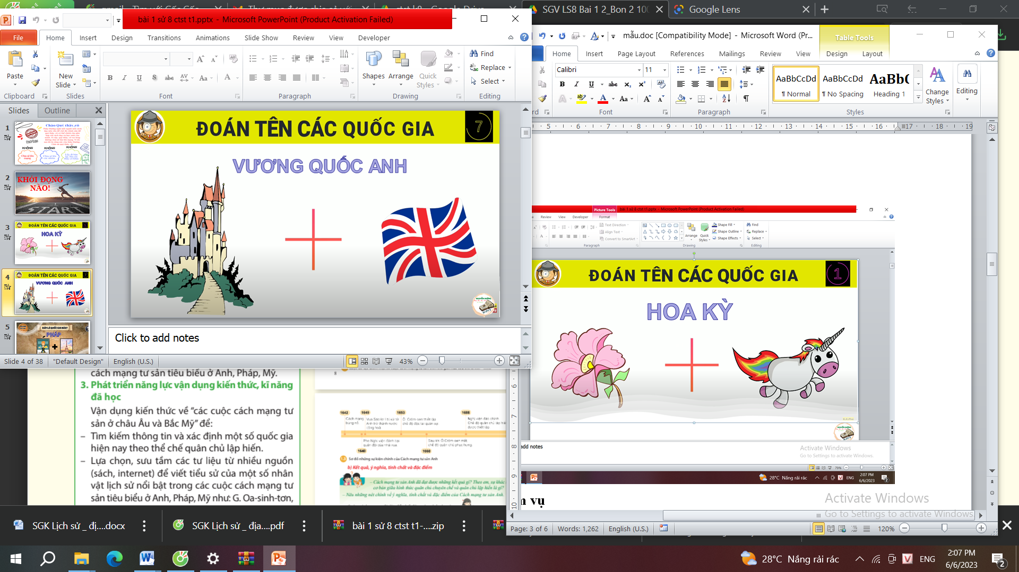

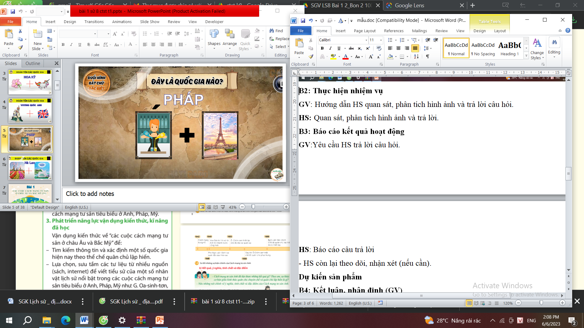
B2: Thực hiện nhiệm vụ
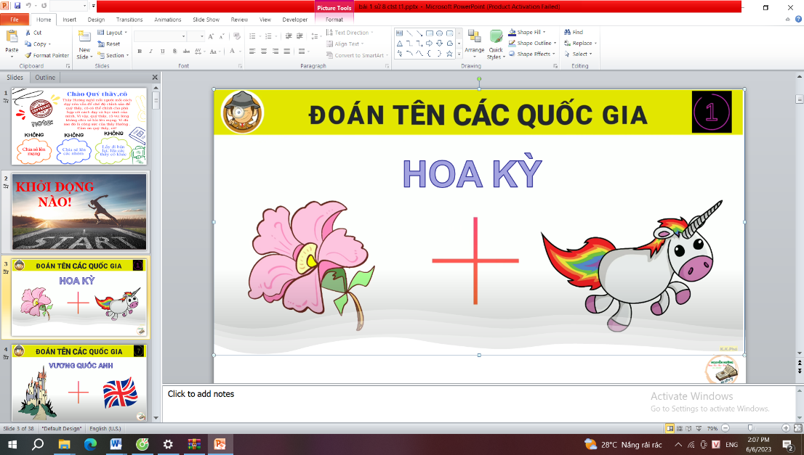
GV: Hướng dẫn HS quan sát, phân tích hình ảnh và trả lời câu hỏi.
HS: Quan sát, phân tích hình ảnh và trả lời.
B3: Báo cáo kết quả hoạt động
GV:Yêu cầu HS trả lời câu hỏi.
HS: Báo cáo câu trả lời
- HS còn lại theo dõi, nhận xét (nếu cần).
Dự kiến sản phẩm
- Hoa Kỳ
- Vương quốc Anh
- Pháp
- Hà Lan
B4: Kết luận, nhận định (GV)
- Nhận xét câu trả lời của HS, chốt kiến thức, chuyển dẫn vào hoạt động hình thành kiến thức mới.
- Viết tên bài, nêu mục tiêu chung của bài và dẫn vào HĐ tiếp theo.
HOẠT ĐỘNG 2. HÌNH THÀNH KIẾN THỨC MỚI

2. Mục tiêu, nhiệm vụ, giai cấp lãnh đạo, động lực của cách mạng tư sản.

a. Mục tiêu: - Phân tích được mục tiêu, nhiệm vụ, giai cấp lãnh đạo động lực của các cuộc cách mạng tư sản.

b. Nội dung: HS quan sát máy chiếu, sử dụng SGK để tìm hiểu nội dung kiến thức theo yêu cầu của GV.
c. Sản phẩm: HS hoàn thành tìm hiểu kiến thức
d. Tổ chức thực hiện
Hoạt động dạy – học | Sản phẩm dự kiến
B1: Chuyển giao nhiệm vụ (GV)  GV chia HS làm 4 nhóm và trình bày câu trả lời vào bảng nhóm  1. Phân tích mục tiêu của các cuộc cách mạng tư sản. Cho ví dụ minh hoạ.  2. Tại sao các cuộc cách mạng tư sản lại đặt ra nhiệm vụ dân tộc và nhiệm vụ dân chủ?  3. Phân tích vai trò của tầng lớp quý tộc mới trong cuộc Cách mạng tư sản Anh.  4. Tại sao nói quần chúng nhân dân là động lực của cách mạng tư sản?  B2: Thực hiện nhiệm vụ  GV hướng dẫn HS trả lời  HS: Quan sát ngữ liệu trong SGK để trả lời câu hỏi.  GV gợi ý cho HS bằng những câu hỏi và kiến mở rộng  1. Phân tích mục tiêu của các cuộc cách mạng tư sản. Cho ví dụ minh hoạ.  - Anh: Trong Cách mạng tư sản Anh, tầng lớp quý tộc mới và giai cấp tư sản đấu tranh chống chế độ phong kiến chuyên chế.  - Pháp: Cách mạng tư sản Pháp (cuối thế kỉ XVII) lật đổ chế độ quân chủ chuyên chế.  - CTGĐL của 13 thuộc địa Anh ở Bắc Mỹ: Cuộc Chiến tranh giành độc lập của 13 thuộc địa Anh ở Bắc Mỹ hướng tới mục tiêu giải phóng dân tộc, lập nên quốc gia mới.  * CMTS ở Tây Âu và Bắc Mỹ:  - Mục tiêu chung: Lật đổ chế độ phong kiến chuyên chế, gạt bỏ những trở ngại trên con đường xác lập và phát triển của chủ nghĩa tư bản.  - CMTS ở Tây Âu và Bắc Mỹ: Mục tiêu cụ thể  + Về kinh tế: Thúc đẩy sự phát triển của kinh tế hàng hoá; hướng đến một nền sản xuất tập trung, cải tiến kĩ thuật.  + Về chính trị: Xây dựng nhà nước pháp quyền, là nhà nước dân chủ tư sản, dựa trên việc quản lí đất nước bằng pháp luật.  2. Tại sao các cuộc cách mạng tư sản lại đặt ra nhiệm vụ dân tộc và nhiệm vụ dân chủ?  - Nhiệm vụ dân tộc: Giành độc lập dân tộc xóa bộ tình trạng phong kiến cát cứ thống nhất thị trường dân tộc hình thành quốc gia dân tộc.  - Nhiệm vụ dân chủ: Xoá bỏ tính chất chuyên chế phong kiến xác lập nền dân chủ tư sản (thành lập nhà nước cộng hoà tư sản hoặc quân chủ lập hiến, ban bố các quyền dân chủ tư sản).  - GV có thể mở rộng thông tin cho HS: Điểm chung trong giải quyết nhiệm vụ dân tộc mà các cuộc cách mạng tư sản cần hướng tới chính là thiết lập quốc gia dân tộc tư sản thống nhất, hình thành thị trường dân tộc thống nhất (có một thuế quan chung chế độ đo lường đồng tiền chung, luật pháp chung, lợi ch chung mang tính giai cấp...), nhằm xoá bỏ những rào cản, mở đường cho kinh tế tư bản chủ nghĩa kinh tế hàng hoá phát triển mạnh mẽ hơn.  Đối với các nước tồn tại chế độ phong kiến chuyên chế (như Anh, Pháp) thì nhiệm vụ dân tộc cần giải quyết nhằm khắc phục sự khác biệt giàu nghèo ở tỉnh địa phương, xoá bỏ sự cát cứ phong kiến, xoá quyền lực của các quý tộc phong kiến địa phương, lãnh chúa. Còn đối với các nước là thuộc địa, chịu ách thống trị thực dân (Vùng đất thấp/Nê -đéc-lan, 13 thuộc địa Anh ở Bắc Mỹ) thì nhiệm vụ dân tộc có trọng tâm là xoá bỏ sự thống trị của chính quốc (Tây Ban Nha đối với Vùng đất thấp, Anh đối với 13 thuộc địa ở Bắc Mỹ) giành độc lập tự do. Đồng thời, trong quá trình đấu tranh giành độc lập, đưa đến sự hình thành một Nhà nước mới cũng như đưa đến sự hình thành thị trường dân tộc thống nhất (như 13 thuộc địa Bắc Mỹ đã hình thành và xác lập những điểm chung một không gian kinh tế chung, một lãnh thổ chung, một ngôn ngữ chung (tiếng Anh - Mỹ, một nền văn hóa chung (pha trộn giữa văn hóa của người da trắng di cư từ châu Âu sang, văn hoá của người da đen từ châu Phi đến, văn hóa của người da đỏ... Đây chính là nền tảng của một Nhà nước mới một dân tộc mới – dân tộc Mỹ sau này).  - Đối với Đức, I-ta-li-a, nhiệm vụ dân tộc trong công cuộc đấu tranh thống nhất đất nước, chính là xóa bỏ tình trong phân tán về chính trị, chia cắt về lãnh thổ (Liên hiệp Đức sau năm 1815 tốn tại 34 tiểu quốc và 4 thành phố tự do; ở I-ta-li-a tồn tại 7 vương quốc khác nhau. Xoá bỏ sự chia rẽ và khác biệt đó sẽ đưa đến sự hình thành thị trường dân tộc thống nhất, mở đường cho nền kinh tế tư bản chủ nghĩa phát triển mạnh mẽ hơn. Vì thế, Phổ là vương quốc đi tiên phong trong thống nhất về kinh tế với các tiểu quốc khác, thông qua thành lập liên minh thuế quan (năm 1834, 1851 gia hạn lại thoả thuận về thuế quan), Liên minh thuế quan này không có sự tham gia của Áo - nước cạnh tranh vai trò lãnh đạo nước. Đức thống nhất với Phố), Sau đó, Phổ mới tiến tới thống nhất về chính trị, tập hợp các tiểu quốc Đức bằng nhiều cách, kể cả sử dụng vũ lực, dưới sự lãnh đạo của Phổ, thành lập một nước Đức mới mà không có sự tham gia của Áo. Còn ở I-ta-li-a, Vương triều xe lãnh đạo công cuộc thống nhất 1-ta-li-a cùng hưởng đến thống nhất cả bán đảo và các đảo phụ thuộc về một mối dưới sự lãnh đạo của vương triều này, xóa bỏ sự thao túng kiểm soát của Pháp hay giáo hoàng La Mã đối với các vương quốc.  - GV cần lưu ý: Các cuộc cách mạng tư sản dù diễn ra dưới hình thức nào đều nhằm mục tiêu xoá bỏ những rào cản kìm hãm sự phát triển của nền kinh tế tư bản chủ nghĩa, mở đường cho chủ nghĩa tư bản phát triển. Tuy nhiên, trong hai nhiệm vụ (dân tộc và dân chủ) thì tùy theo mỗi cuộc cách mạng tư sản mà nhiệm vụ nào sẽ được ưu tiên giải quyết trước. Ví dụ, trong cuộc chiến tranh giành độc lập của 13 thuộc địa Anh ở Bắc Mỹ (còn được coi là Cách mạng tư sản lần thứ nhất, nhiệm vụ dân chủ chưa được giải quyết ngay, mà phải đợi đến cuộc cách mạng tư sản lần thứ hai, diễn ra dưới hình thức một cuộc nội chiến (Nội chiến 1861 – 1865) mới được giải quyết. Sự tham gia của tầng lớp chủ nô trong liên minh lãnh đạo đã khiến cho việc xoá bỏ chế độ nô lệ bất công đã không được thực hiện trong cuộc cách mạng tù sản lần thứ nhất, chủ nô doạ sẽ từ bỏ tham gia cách mạng nếu tư sản muốn đưa nội dung xoá bỏ chế độ nô lệ vào Tuyên ngôn Độc lập (4-7-1776). Trong bối cảnh đó, tư sản phải nhượng bộ chủ nô để tập trung lục lương thực hiện mục tiêu giải phóng dân tộc. Tuy nhiên, sự nhấn nhường này không phải mãi mãi, Việc tồn tại kiểu kinh doanh sử dụng lao động cưỡng bức của nô lệ, nhất là nô lệ da den, trong bối cảnh cách mạng công nghiệp diễn ra, nền kinh tế tư bản chủ nghĩa phát triển mạnh mẽ trong nửa đầu thế kỉ XIX là một rào cản rất lớn. Đó chính là nguyên nhân sâu xa khiến bùng nổ cuộc Nội chiến Mỹ (1861 – 1865), Cuộc cách mạng tư sản Mỹ lần thứ hai nhằm giải quyết hạn chế của cuộc cách mạng Tư sản lần thứ nhất, thực chất là một cuộc cách mạng giải phóng xã hội, nhằm xoá bỏ chế độ nô lệ, xoá bỏ kiểu kinh doanh lạc hậu của chủ nô (sử dụng sức lao động cưỡng bức của nô lệ), xác lập sự phát triển của nền kinh tế tư bản chủ nghĩa ở Mỹ phát triển theo hưởng tiến bộ (sử dụng sức lao động tự do).  3. Phân tích vai trò của tầng lớp quý tộc mới trong cuộc Cách mạng tư sản Anh.  - Cách mạng tư sản Anh diễn ra dưới sự lãnh đạo của liên minh tư sản và quý tộc mới, song vai trò quan trọng lại thuộc về quý tộc mới.  - Trong Cách mạng tư sản Pháp cuối thế kỉ XVIII, giai cấp tư sản giành độc quyền lãnh đạo cách mạng  - Cuộc Chiến tranh giành độc lập của 13 thuộc địa Anh ở Bắc Mỹ diễn ra dưới sự lãnh đạo của liên minh tư sản và chủ nô.  - Quý tộc mới (còn gọi là quý tộc tư sản hóa) là thuật ngữ dùng để chỉ một bộ phận quý tộc, chủ yếu là trung và tiểu quý tộc, chuyển sang kinh doanh theo lối tư bản chủ nghĩa. Ở Anh và nhiều nước gọi là quý tộc mới, ở Đức gọi là junker, ở Nhật là võ sĩ tư sản hóa.  - Trong cuộc Cách mạng tư sản Anh, giai cấp quý tộc mới có vai trò quan trọng. Đây là bộ phần có thể lực trong xã hội, vừa có địa vị chính trị, vừa có địa vị kinh tế.  + Phong trào "rào đất cướp ruộng, kinh doanh trong lĩnh vực nông nghiệp đã thúc đẩy quá trình tích luỹ tư bản nguyên thuỷ ở Anh.  + Quý tộc mới chính là bộ phận lãnh đạo cách mạng, giải quyết xung đột với thế lực phong kiến bảo thủ ở Anh để xác lập phương thức sản xuất tư bản và xây dựng chế độ lập hiến trong nền chính trị ở Anh.  4. Tại sao nói quần chúng nhân dân là động lực của cách mạng tư sản?  - Trong Cách mạng tư sản Anh quân chủng nhân dân (nông dân, thợ thủ công) giữ vai trò quyết định thắng lợi của cách mạng.  - Cách mạng tư sản Pháp, nông dân, thợ thủ công và công nhận tích cực tham gia chống phong kiến cùng các thế lực phản động trong và ngoài nước và thành đồng minh quan trọng của giai cấp tư sản  - Trong Chiến tranh giành độc lập ở Bắc Mỹ, người dân ở 13 thuộc địa là lực lượng chính.  - Quần chúng nhân dân (bao gồm nông dân, công nhân, binh dân thành thị tiểu tư sản, nô lệ da đen,...) là lực lượng chính tham gia cách mạng tư sản để lật đổ chế độ phong kiến hoặc thực dân, giành những quyền lợi về chính trị, kinh tế, xã hội...  + GV mở rộng: Trong các cuộc cách mạng tư sản, giai cấp lãnh đạo và quần chúng nhân dân giữ vai trò quan trọng và là động lực quyết định thắng lợi của cách mạng. Khi giai cấp tư sản trưởng thành, không cần liên minh với tầng lớp quý tộc tư sản hóa thì trong tiến trình lãnh đạo cách mạng, giai cấp tư sản không phải thoả hiệp với đồng minh (ví dụ tiêu biểu là Cách mạng tư sản Pháp cuối thế kỉ XVIII), mối liên hệ giữa tư sản và quần chúng nhân dân sẽ chặt chẽ hơn. Trong cuộc Cách mạng tư sản Pháp cuối thế kỉ XVIII, giai cấp tư sản không chỉ thoả mãn các quyền lợi của giai cấp mình, mà do hoàn cảnh lịch sử cụ thể của nước Pháp (ở giai đoạn thứ ba của cách mạng, khi phái tư sản nhỏ, tiểu tư sản có tinh thần dân chủ - phái Gia cô banh lên nắm quyền (từ ngày 10 - 1792 đến ngày 27 - 7 – 1794), trong bối cảnh Cách mạng Pháp phủ đối phó với thù trong giặc ngoài. Để có được sự ủng hộ của quần chúng nhân dân, phái Gia cô banh buộc phải thỏa mãn nguyện vọng của giai cấp nông dân. đó là có đất đai để sản xuất (giai cấp đông đảo nhất trong xã bội chiếm hơn 90% dân số). Vì thế, chính quyền của phái Gia cô banh đã ban hành các đạo luật ruộng đất tiến bộ (ngày 3 – 6, ngày 10... 5 và ngày 17 – 7 – 1792), xác lập quyền tư hữu ruộng đất theo hướng dân chủ. Nhờ vậy, hầu hết nông dân Pháp đều có đất đai để sản xuất. Cách mạng Pháp đã tấn công vào thành trì cuối cùng của chế độ phong kiến chuyên chế – thành trì kinh tế, xoá bỏ sở hữu ruộng đất phong kiến, xác lập sở hữu tư nhân về tư liệu sản xuất, trong đó có ruộng đất, mở đường cho sự thâm nhập mạnh mẽ hơn của quan hệ sản xuất tư bản chủ nghĩa vào nông nghiệp Pháp thời gian sau đó.  nông nghiệp Pháp thời gian sau đó  + Còn đối với Cách mạng tư sản Anh thế kỉ XVII, lãnh đạo cách mạng là liên minh giữa giải cấp tư sản và quý tộc mới, song vị thế của quý tộc mới là nổi trội hơn so với tư sản, nên điều này có ảnh hưởng rất lớn đến diễn biến, tính chất của Cách mạng tư sản Anh. Việc xác lập quyền tư hữu ruộng đất diễn ra theo hướng bảo thủ. Hiện tượng "rào đất, cướp ruộng” diễn ra trước, trong và ngày cả sau khi cách mạng tư sản đã hoàn thành. Nông dân tiếp tục là nạn nhân của nạn "rào đất, cướp ruộng”, bị biến thành vô sản. Đối với giai cấp nông dân Anh, đây là sự khổ đau, song đối với sự phát triển của nền kinh tế tư bản chủ nghĩa thì đây là sự thuận lợi vì hệ quả của "rào đất, cướp ruộng" đã tạo ra đội ngũ nhân công tự do đông đảo. Những người nông dân mất đất, không còn nhà cửa, tài sản..., chỉ còn sức lao động. Để cứu bản thân và gia đình khỏi bị chết đói, họ buộc phải bán sức lao động cho các chủ công trưởng thủ công, chủ xuống, nhà máy, trang trại, đồn điền và trở thànhcông nhân( công nghiệp hoặc nông nghiệp).  B3: Báo cáo kết quả hoạt động.  GV yêu cầu HS trả lời.  HS trả lời câu hỏi của GV.  B4: Kết luận, nhận định (GV)  GV bổ sung phần phân tích nhận xét, đánh giá, kết quả thực hiện nhiệm vụ học tập của học sinh. Chính xác hóa các kiến thức đã hình thành cho học sinh. | 2. Mục tiêu, nhiệm vụ, giai cấp lãnh đạo, động lực của cách mạng tư sản.  a. Mục tiêu, nhiệm vụ  - Các cuộc cách mạng tư sản đều nhằm mục tiêu lật đỗ chế độ phong kiến( xoá bỏ những rào cản kìm hãm sự phát triển của nền kinh tế tư bản chủ nghĩa), mở đường cho CNTB phát triển.  - Nhiệm vụ cơ bản:  + Nhiệm vụ dân tộc: xoá bỏ tình trạng chia cắt của chế độ phong kiến, hình thành thị trường dân tộc thống nhất hoặc đấu tranh giải phóng dân tộc.  + Nhiệm vụ dân chủ: xoá bỏ chế độ phong kiến, xác lập nền dân chủ tư sản.  b. Giai cấp lãnh đạo, động lực cách mạng  - Lãnh đạo cách mạng là giai cấp tư sản, quý tộc mới và các giai cấp, tầng lớp đại diện cho phương thức sản xuất TBCN.  - Động lực cách mạng bao gồm: Lực lượng lãnh đạo và quần chúng nhân dân
HOẠT ĐỘNG 3. LUYỆN TẬP
a) Mục tiêu: Vận dụng kiến thức của bài học vào việc làm bài tập cụ thể.
b) Nội dung: HS suy nghĩ cá nhân trả lời câu hỏi của GV
c) Sản phẩm: Câu trả lời đúng của HS
d) Tổ chức thực hiện
B1: Chuyển giao nhiệm vụ:
GV mời HS tham gia trò chơi “ Đào vàng” Mỗi lượt trả lời đúng sẽ có điểm cộng
Câu 1: Thành phần lãnh đạo cuộc Cách mạng tư sản Anh là:
Câu 2: Đầu thế kỉ XVI, giai cấp tư sản Nê-đéc-lan bị cản trở bởi ách thống trị của thực dân:
Câu 3: Động lực đưa Cách mạng Pháp phát triển tới đỉnh cao là
Câu 4: Nước Mĩ là nước cộng hòa liên bang. Điều đó được quy định ở đâu?
Câu 5: Trong Cuộc cách mạng tư sản Pháp 1789, lực lượng nào đóng vai trò quyết định đưa cách mạng đến thành công?
B2: Thực hiện nhiệm vụ
- HS xác định yêu cầu của GV
- GV hướng dẫn cho HS trả lời câu hỏi
B3: Báo cáo kết quả hoạt động
- GV yêu cầu HS trả lời câu hỏi.
- HS trình bày, theo dõi, nhận xét, đánh giá và bổ sung cho bài của bạn (nếu cần).
Dự kiến sản phẩm
Câu 1: Quý tộc mới và giai cấp tư sản.
Câu 2: Tây Ban Nha.
Câu 3: Quần chúng nhân dân
Câu 4: Hiến pháp năm 1787.
Câu 5: Lực lượng quân chúng nhân dân.
B4: Kết luận, nhận định: GV nhận xét bài làm của HS.
HOẠT ĐỘNG 4. VẬN DỤNG
a) Mục tiêu: Củng cố và mở rộng kiến thức nội dung của bài học cho HS
b) Nội dung: GV giao nhiệm vụ, HS thực hiện nhiệm vụ.
c) Sản phẩm: Bài làm của HS.
d) Tổ chức thực hiện
B1: Chuyển giao nhiệm vụ: (GV giao bài tập)
Bài tập:
Tìm hiểu mối liên hệ giữa bản Tuyên ngôn Độc lập (Mỹ, năm 1776) và bản Tuyên ngôn Nhân quyền và Dân quyền (Pháp, năm 1789) với bản Tuyên ngôn Độc lập (năm 1945) của Việt Nam.
B2: Thực hiện nhiệm vụ
- GV hướng dẫn các em tìm hiểu yêu cầu của đề.
- HS đọc và xác định yêu cầu của bài tập.
B3: Báo cáo kết quả hoạt động
- GV hướng dẫn các em cách nộp sản phẩm cho GV sau khi hoàn thành.
- HS làm bài tập ra giấy và nộp lại cho GV theo hướng dẫn.
B4: Kết luận, nhận định (GV)
- Nhận xét ý thức làm bài của HS, nhắc nhở những HS không nộp bài hoặc nộp bài không đúng qui định (nếu có).
- Dặn dò HS những nội dung cần học ở nhà và chuẩn bị cho bài học sau.

Ngày soạn: 15/9/2025.

BÀI 1: MỘT SỐ VẤN ĐỀ CHUNG VỀ CÁCH MẠNG TƯ SẢN

(T3)
I. MỤC ĐÍCH, YÊU CẦU
Sau bài học này, giúp HS:
- Về kiến thức

- Trình bày được tiền đề của các cuộc cách mạng tư sản về kinh tế, chính trị xã hội tư tưởng.

- Phân tích được mục tiêu, nhiệm vụ, giai cấp lãnh đạo động lực của các cuộc cách mạng tư sản.

- Trình bày được kết quả, ý nghĩa của các cuộc cách mạng tư sản.

2. Về năng lực
* Năng lực chung:
- Giải quyết được những nhiệm vụ học tập một cách độc lập, theo nhóm và thể hiện sự sáng tạo.
- Góp phần phát triển năng lực giao tiếp và hợp tác qua hoạt động nhóm và trao đổi công việc với giáo viên.
*Năng lực riêng:
- Góp phần hình thành và phát triển năng lực tìm hiểu lịch sử nhận diện được các loại tư liệu lịch sử (tu liệu viết, hình ảnh...), biết cách sưu tầm và khai thác tư liệu để tìm hiểu về cách mạng tư sản.
- Góp phần hình thành, phát triển năng lực nhận thức và tư duy lịch sử: giải thích khái niệm cách mạng tư sản, phân tích được mục tiêu nhiệm vụ, giai cấp lãnh đạo và động lực của các cuộc cách mạng tư sản,
- Góp phần hình thành và phát triển năng lực vận dụng kiến thức, kĩ năng thông qua việc vận dụng kiến thức đã học giải thích được ý nghĩa của các cuộc cách mạng tư sản.
3. Về phẩm chất
- Bồi dưỡng phẩm chất như: khách quan, trung thực, có ý thức tìm tòi và khám phá lịch sử.
II. THIẾT BỊ DẠY HỌC VÀ HỌC LIỆU
1. Giáo viên.
- KHBD soạn theo định hướng phát triển năng lực, phiếu học tập dành cho HS.
- Các kênh hình (phóng to).
- Những tư liệu bổ sung về các nước Châu Âu và Bắc Mỹ
- Máy tính, máy chiếu (nếu có).
2. Học sinh
- SGK
- Tranh ảnh, tư liệu sưu tầm liên quan đến bài học (nếu có) và dụng cụ học tập theo yêu cầu của GV.
III. TIẾN TRÌNH DẠY HỌC
HOẠT ĐỘNG 1. KHỞI ĐỘNG
a) Mục tiêu: Giúp HS
- Kết nối kiến thức từ cuộc sống vào nội dung bài học. Giúp khơi gợi tính tò mò của HS, tạo tâm thế cho học sinh đi vào tìm hiểu bài mới.
b) Nội dung:
GV: Giao nhiệm vụ cho HS
HS quan sát hình ảnh, hoạt động cá nhân để trả lời câu hỏi của GV
c) Sản phẩm: HS hoàn thành tìm hiểu kiến thức
d) Tổ chức thực hiện:
B1: Chuyển giao nhiệm vụ (GV)
GV chiếu đoạn video Bác Hồ đọc bản Tuyên ngôn độc lập và yêu cầu HS trả lời câu hỏi sau
? Xem đoạn video và hãy cho biết chủ tịch Hồ Chí Minh đã mở đầu bản tuyên ngôn độc lập ngày 2/9/1945 bằng những câu trích từ những bản tuyên ngôn nào trên thế giới
B2: Thực hiện nhiệm vụ
GV: Hướng dẫn HS quan sát, phân tích hình ảnh và trả lời câu hỏi.
HS: Quan sát, phân tích hình ảnh và trả lời.
B3: Báo cáo kết quả hoạt động
GV:Yêu cầu HS trả lời câu hỏi.
HS: Báo cáo câu trả lời
- HS còn lại theo dõi, nhận xét (nếu cần).
B4: Kết luận, nhận định (GV)
- Nhận xét câu trả lời của HS, chốt kiến thức, chuyển dẫn vào hoạt động hình thành kiến thức mới.
- Viết tên bài, nêu mục tiêu chung của bài và dẫn vào HĐ tiếp theo.
HOẠT ĐỘNG 2. HÌNH THÀNH KIẾN THỨC MỚI

3. Kết quả và ý nghĩa của một số cuộc cách mạng tư sản tiêu biểu

a. Mục tiêu: - Trình bày được kết quả, ý nghĩa của các cuộc cách mạng tư sản.

b. Nội dung: HS quan sát máy chiếu, sử dụng SGK để tìm hiểu nội dung kiến thức theo yêu cầu của GV.
c. Sản phẩm: HS hoàn thành tìm hiểu kiến thức
d. Tổ chức thực hiện
Hoạt động dạy - học | Sản phẩm dự kiến
B1: Chuyển giao nhiệm vụ (GV)  Nhiệm vụ 1: Kết quả  GV yêu cầu HS thảo luận cặp đôi  ? Hoàn thành bảng sau về kết quả và ý nghĩa của các cuộc cách mạng tư sản?  Nội dung Kết quả  CMTS Anh  13 thuộc địa Anh ở Bắc Mỹ  CMTS Pháp  Nhiệm vụ 2: Ý nghĩa  GV yêu cầu HS thảo luận nhóm  Hoàn thành phiếu học tập sau về ý nghĩa của các cuộc cách mạng tư sản?  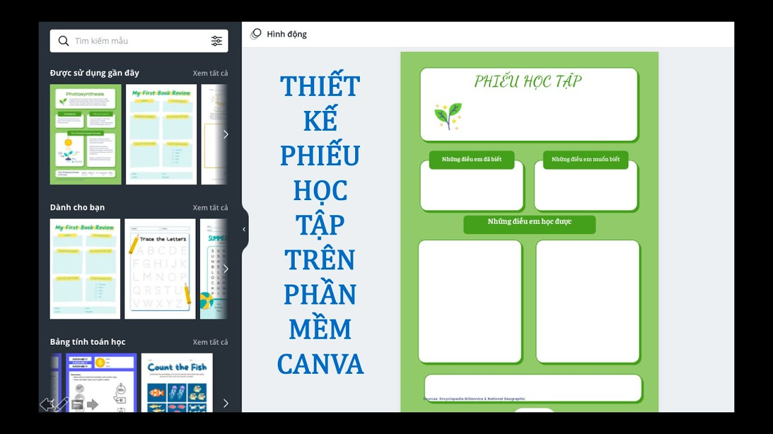  ? Em hãy cho biết các hình thức của cách mạng tư sản?  B2: Thực hiện nhiệm vụ  GV hướng dẫn HS trả lời  HS: Quan sát ngữ liệu trong SGK để trả lời câu hỏi.  - GV cần lưu ý: Thắng lợi của các cuộc cách mạng tư sản (diễn ra dưới các hình thức khác nhau), đã lật đổ nền quân chủ chuyên chế xoá bỏ chế độ thực dân, giành độc lập dân tộc (đối với những nơi chịu ách áp bức của chính quốc, như Vùng đất thấp hay Bắc Mỹ), xoá bỏ những rào cản kìm hãm sự phát triển của nền kinh tế tư bản chủ nghĩa, mở đường cho chủ nghĩa tư bản phát triển. Sau hơn ba thế kỉ đấu tranh ( kể từ cuộc Cách mạng tư sản đầu tiên – Cách mạng tư sản Nê-đéc-lan), đến đầu thập kỉ 70 của thế kỉ XIX, chủ nghĩa tư bản đã thắng thế trước chủ nghĩa phong kiến được xác lập trên phạm vi thế giới sau khi thống nhất Đức, I-ta-li-a hoàn thành, đưa đến sự ra đời của hai quốc gia tư sản mới ở châu Âu (là Đức và I-ta-li-a); sự thắng lợi của phe Liên bang dưới sự lãnh đạo của giai cấp tư sản công thương miền Bắc và sự thất bại của tầng lớp chủ nô trong Nội chiến Mỹ (1861 – 1865); bắt đầu công cuộc Minh Trị Duy tân ở Nhật Bản (1868)... Đối với sự phát triển của chủ nghĩa tư bản thì đây là dấu mốc quan trọng. Đến những năm 70 của thế kỉ XIX, do tác động của các cuộc cách mạng công nghiệp lực lượng sản xuất từ bản đã phát triển mạnh mẽ, chế độ mới tư bản chủ nghĩa đã chứng tỏ được sự phát triển ưu việt hơn hẳn chế độ phong kiến về năng lực sản xuất giành chiến thắng về kinh tế. Đây cũng là giai đoạn chủ nghĩa tư bản phát triển từ tự do cạnh tranh chuyển dần sang giai đoạn xuất hiện các tổ chức độc quyền lũng đoạn nền kinh tế.  Ý nghĩa của những cuộc cách mạng tư sản  - Anh: Lật đổ nền quân chủ chuyên chế, thiết lập chế độ quân chủ lập hiến, mở đường cho kinh tế tư bản chủ nghĩa phát triển.  - Pháp:  + Lật đổ và xoá bỏ mọi tàn dư của chế độ phong kiến.  + Làm cho chế độ phong kiến bị lung lay trên khắp châu Âu.  + Mở ra thời đại mới: thời đại thắng lợi và củng cố của chủ nghĩa tư bản ở các nước Âu – Mỹ.  - 13 thuộc địa Anh ở Bắc Mỹ  + Giải phóng nhân dân Bắc Mỹ khỏi sự thống trị của thực dân Anh, thành lập Hợp chúng quốc Mỹ.  + Góp phần thúc đẩy phong trào chống phong kiến ở châu Âu và phong trào đấu tranh giành độc lập ở Mỹ La-tinh.  - Một số thông tin bổ sung  + Kết quả của các cuộc cách mạng tư sản là đều xóa bỏ được những rào cản kìm hãm sự phát triển của nền kinh tế tư bản chủ nghĩa, xác lập sự thống trị của quan hệ sản xuất tư bản chủ nghĩa, mở đường cho chủ nghĩa tư bản phát triển mạnh mẽ hơn, mở rộng phạm vi ra toàn thế giới.  + Ngoài ý nghĩa xoá bỏ những rào cản kìm hãm sự phát triển của nền kinh tế tư bản chủ nghĩa ở Anh, thì một trong những đóng góp lớn của Cách mạng Anh thế kỉ XVII đối với nền văn minh nhân loại chính là về thể chế nhà nuớc(Quân chủ lập hiến) được hình thành ở Anh sau cách mạng tư sản. "Thực tế chính trị ở nước Anh sau cách mạng là nguồn tham khảo có giá trị để nhà Triết hoc Ánh sáng S. Mông-te-xki-ơ (Pháp) xây dựng ra thuyết “Tam quyền phân lập" nổi tiếng. Nguyên tắc phân chia quyền lực và giới hạn quyền lực đã được áp dụng trong xây dựng thể chế nhà nước trong các cuộc cách mạng tư sản sau đó, dù là thể chế Quân chủ lập hiến hay Cộng hoà Tổng thống (Mỹ là tiêu biểu) thì đều tuân thủ theo nguyên tắc này. Quyền lực nhà nước được phân chia thành ba nhánh: hành pháp (thuộc về Chính phủ), lập pháp (thuộc về Quốc hội Nghi viện) và tư pháp (thuộc về Toà án), Ba nhánh quyền lực này độc lập nhau, khống chế và kiểm soát lẫn nhau. Nguyên tắc phân chia quyền lực và giới hạn quyền lực" nhằm khắc phục điểm yếu của chế độ phong kiến là tập trung quyền lực vào tay một người (vua), một dòng họ nên dễ dẫn đến sự độc đoán, chuyên quyền.  GV gợi ý cho HS bằng những câu hỏi và kiến mở rộng  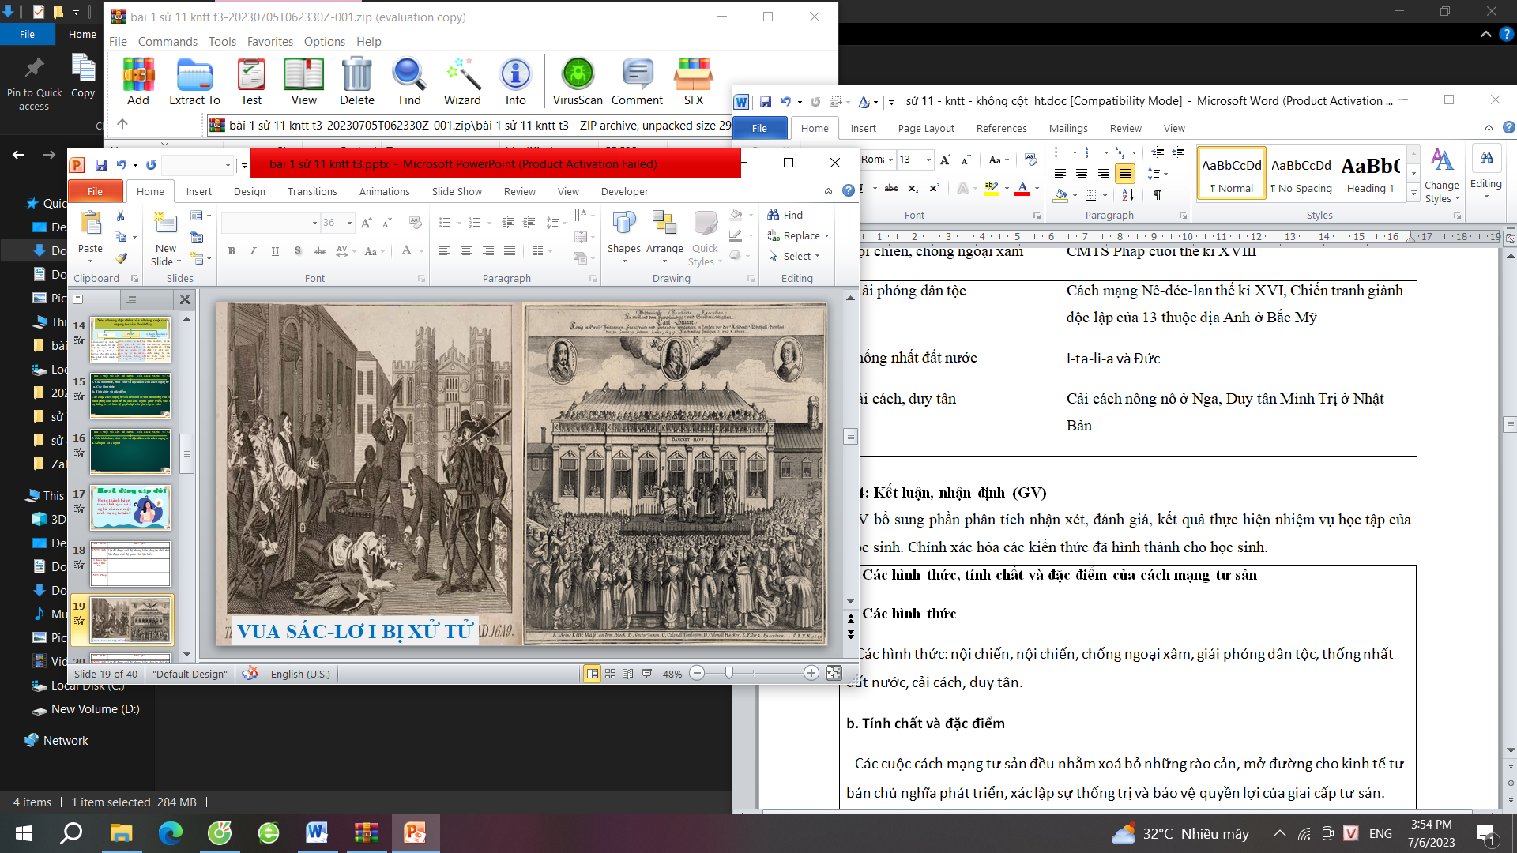  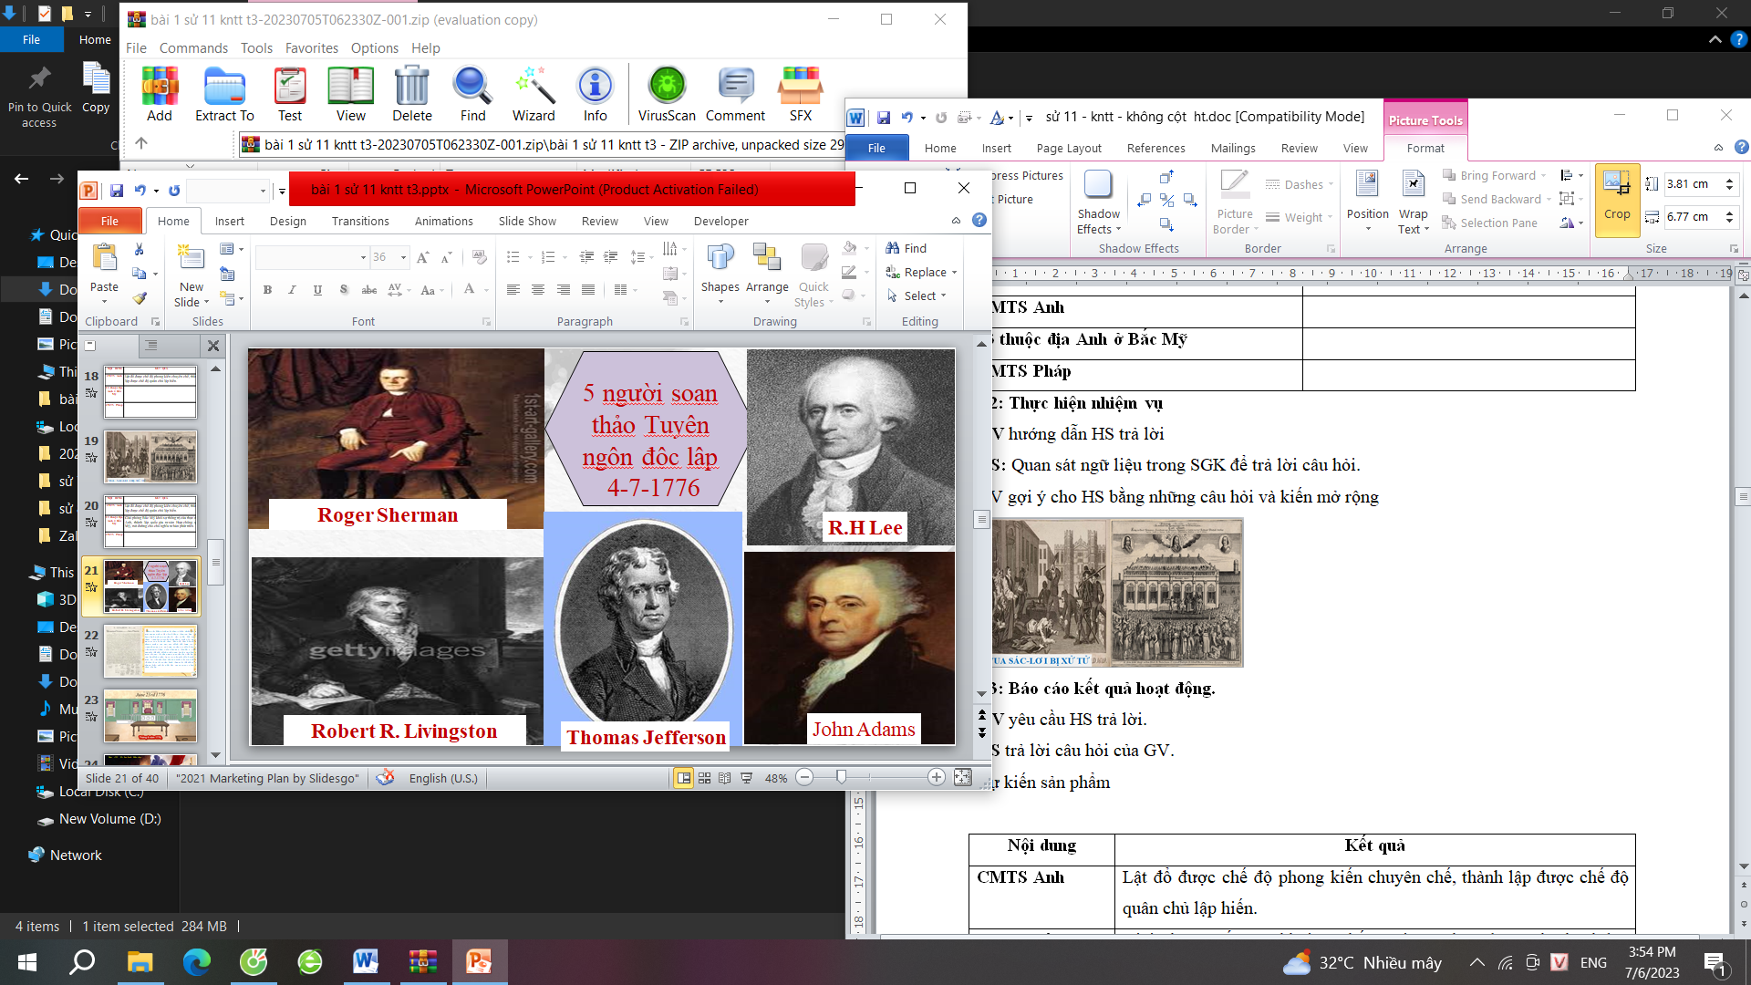  - GV mở rộng cho HS vềTuyên ngôn nước Pháp  Chúng tôi khẳng định một chân lý hiển nhiên rằng mọi người sinh ra đều bình đẳng, rằng tạo hóa đã ban cho họ những quyền tất yếu và bất khả xâm phạm, trong đó có quyền được sống, quyền được tự do và mưu cầu hạnh phúc. Rằng để đảm bảo cho những quyền lợi này, các chính phủ được lập ra trong nhân dân và có được quyền lực chính đáng trên cơ sở sự đồng ý của nhân dân, rằng bất cứ khi nào một thể chế chính quyền nào đó phá vỡ những mục tiêu này, thì nhân dân có quyền thay đổi hoặc loại bỏ chính quyền đó và lập nên một chính quyền mới, đặt trên nền tảng những nguyên tắc cũng như tổ chức thực thi quyền hành theo một thể chế sao cho có hiệu quả tốt nhất đối với an toàn và hạnh phúc của họ.  B3: Báo cáo kết quả hoạt động.  GV yêu cầu HS trả lời.  HS trả lời câu hỏi của GV.  Dự kiến sản phẩm  ? Hoàn thành bảng sau về kết quả và ý nghĩa của các cuộc cách mạng tư sản?  Nội dung Kết quả  CMTS Anh Lật đổ được chế độ phong kiến chuyên chế, thành lập được chế độ quân chủ lập hiến.  13 thuộc địa Anh ở Bắc Mỹ Lật đổ được sự thống trị của thực dân Anh, giành độc lập dân tộc.  CMTS Pháp Lật đổ chế độ phong kiến chuyên chế ở Pháp, thiết lập chế độ cộng hòa.  ? Em hãy cho biết các hình thức của cách mạng tư sản?  Hình thức CMTS Nội dung  Nội chiến CMTS Anh thế kỉ XVII  Nội chiến, chống ngoại xâm CMTS Pháp cuối thế kỉ XVIII  Giải phóng dân tộc Cách mạng Nê-đéc-lan thế kỉ XVI, Chiến tranh giành độc lập của 13 thuộc địa Anh ở Bắc Mỹ  Thống nhất đất nước I-ta-li-a và Đức  Cải cách, duy tân Cải cách nông nô ở Nga, Duy tân Minh Trị ở Nhật Bản  B4: Kết luận, nhận định (GV)  GV bổ sung phần phân tích nhận xét, đánh giá, kết quả thực hiện nhiệm vụ học tập của học sinh. Chính xác hóa các kiến thức đã hình thành cho học sinh. | 3.Kết quả và ý nghĩa  a. Kết quả  - Các cuộc cách mạng tư sản đều giành thắng lợi, lật đổ chế độ phong kiến, thực dân và thiết lập chế độ TBCN ở các nước. Trên TG.  b. Ý nghĩa  - Các cuộc cách mạng tư sản thành công đã góp phần làm lung lay suy yếu, khủng hoảng của chế độ pk và chủ nghĩa thực dân.  - Xác lập CNTB với quan hệ sản xuất tư bản chủ nghĩa, tạo điều kiện thúc đẩy lực lượng sản xuất phát triển.  - Hình thành nền dân chủ và các thể chế nhà nước dân chủ tiến bộ.

HOẠT ĐỘNG 3. LUYỆN TẬP
a) Mục tiêu: Vận dụng kiến thức của bài học vào việc làm bài tập cụ thể.
b) Nội dung: HS suy nghĩ cá nhân trả lời câu hỏi của GV
c) Sản phẩm: Câu trả lời đúng của HS
d) Tổ chức thực hiện
B1: Chuyển giao nhiệm vụ:
GV mời HS tham gia trò chơi “ Đào vàng”. Mỗi lượt trả lời đúng sẽ có điểm cộng
Câu 1: Sau khi Anh trở thành nước công hòa, quyền hành trong nước thuộc về giai cấp nào?
Câu 2: Bản tuyên ngôn Nhân quyền và Dân quyền là của nước:
Câu 3: Khẩu hiệu nổi tiếng: "Tự do - Bình đắng - Bác ái" ở Pháp được thông qua trong văn kiện nào?
Câu 4: Ý nghĩa quan trọng nhất của cuộc Chiến tranh giành độc lập của 13 thuộc địa Anh ở Bắc Mĩ là gì?
Câu 5: Hoàn thiện đoạn trích sau về Tuyên ngôn độc lập (4 – 7 – 1776) của nước Mĩ: “Tất cả mọi người đều sinh ra………Tạo hóa cho họ những quyền không ai có thể xâm phạm được; trong những quyền ấy, có …….. và quyền mưu cầu hạnh phúc”.
B2: Thực hiện nhiệm vụ
- HS xác định yêu cầu của GV
- GV hướng dẫn cho HS trả lời câu hỏi
B3: Báo cáo kết quả hoạt động
- GV yêu cầu HS trả lời câu hỏi.
- HS trình bày, theo dõi, nhận xét, đánh giá và bổ sung cho bài của bạn (nếu cần).
Dự kiến sản phẩm
Câu 1: Quý tộc mới và giai cấp tư sản.
Câu 2: Pháp
Câu 3: Tuyên ngôn Nhân quyền và Dân quyên.
Câu 4: Có ý nghĩa như một cuộc cách mạng tư sản, mở đường cho chủ nghĩa tư bản ở Mĩ phát triển
Câu 5: Có quyền bình đẳng……….quyền được sống, quyền tự do
B4: Kết luận, nhận định: GV nhận xét bài làm của HS.
HOẠT ĐỘNG 4. VẬN DỤNG
a) Mục tiêu: Củng cố và mở rộng kiến thức nội dung của bài học cho HS
b) Nội dung: GV giao nhiệm vụ, HS thực hiện nhiệm vụ.
c) Sản phẩm: Bài làm của HS.
d) Tổ chức thực hiện
B1: Chuyển giao nhiệm vụ: (GV giao bài tập)
Bài tập:
Sưu tầm tư liệu từ sách, báo, internet về một cuộc cách mạng tư sản mà em ấn tượng nhất và viết một đoạn văn ngắn giới thiệu về cuộc cách mạng tư sản đó.
B2: Thực hiện nhiệm vụ
- GV hướng dẫn các em tìm hiểu yêu cầu của đề.
- HS đọc và xác định yêu cầu của bài tập.
B3: Báo cáo kết quả hoạt động
- GV hướng dẫn các em cách nộp sản phẩm cho GV sau khi hoàn thành.
- HS làm bài tập ra giấy và nộp lại cho GV theo hướng dẫn.
B4: Kết luận, nhận định (GV)
- Nhận xét ý thức làm bài của HS, nhắc nhở những HS không nộp bài hoặc nộp bài không đúng qui định (nếu có).
- Dặn dò HS những nội dung cần học ở nhà và chuẩn bị cho bài học sau.

